E dopo il giocosport, la terra di mezzo?
"La relazione tra le condotte motorie umane innate
e le abilità motorie apprese, si basa sul rapporto
tra filogenesi ed ontogenesi come chiave di lettura
delle teorie sullo sviluppo e sull’apprendimento
dei comportamenti motori specializzati propri del fenotipo umano.
Cioè tra la storia dell’evoluzione della specie umana e le sue culture".
(N . A. Bernstein )

Tra le diverse "solite cose" che negli anni sono andato scrivendo e raccontando (e dimostrando in campo, finchè m’hanno retto la salute e l’età) mi piace confermare e ribadire, confortato e sostenuto da ampia e consolidata bibliografia scientifica internazionale, che rispetto agli “human skill” (schemi motori), al loro sviluppo e alla loro specializzazione, sul piano didattico e nelle fasce d’età del minibasket, sono due le dimensioni certamente efficaci da esercitare (educare prima e allenare poi), “quella orizzontale e quella verticale di sviluppo degli schemi motori”.

Senza dimenticare che gli schemi motori e posturali e le loro combinazioni semplici e complesse, rappresentano di fatto “le matrici generatrici” di tutti i movimenti appresi e quindi di tutte le abilità motorie, quelle sportive comprese, sottopongo alla vostra attenzione i due schemi che seguono e che ritengo essere esemplificativi dei due concetti (sviluppo orizzontale e verticale) che prima ho enunciato.

- Dimensione orizzontale (dello sviluppo estensivo degli schemi): far utilizzare ed esercitare tutti gli schemi motori per una più ampia e migliore base motoria e coordinativa.
- Gli schemi motori vengono utilizzati spontaneamente dai bambini per risolvere le innumerevoli situazioni della loro vita quotidiana e nelle attivita' di giocosport.
- Se le attivita' dei bambini sono le piu' variate, essi avranno modo di sperimentarne tanti (camminare, correre, saltare, lanciare, afferrare, arrampicarsi, rotolarsi, eccetera).
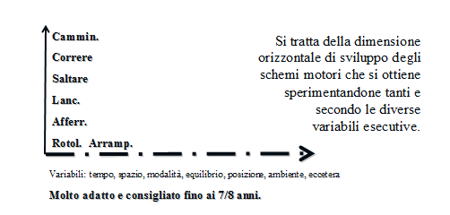
Secondo E.Hahn (Kindertraining- blv Sportwissen – Munchen -1984) si tratta di uno dei principi dell’allenamento in età infantile che suggerisce e consiglia l’adozione di una grande quantità di proposte con riferimento agli schemi motori e alle abilità sportive più significative e diffuse.
- Dimensione verticale (dello sviluppo orientato degli schemi): far utilizzare, esercitare e orientare attraverso le variabili esecutive quegli schemi le cui combinazioni costituiscono le matrici generatrici dei fondamentali di gioco.
- Tanti bambini, ad esempio, tirano una palla con le mani e possono farlo in modi diversi se hanno avuto occasioni di tirare in situazioni diverse (varianti esecutive di spazio, tempo, quantita', qualita', eccetera). La ricchezza del "tirare" di un bambino e' percio' determinata dai tanti modi di tirare che ha sperimentato, e magari imparato. Tale approccio si applica a tutti gli schemi da specializzare.
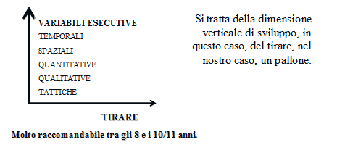
Secondo E.Hahn (op.cit.) si tratta di uno dei principi dell’allenamento in età infantile avanzata che suggerisce e consiglia l’adozione di una grande quantità di proposte con particolare riferimento agli schemi motori e alle abilità sportive più significative per la propria disciplina sportiva.

Sin qui s’è affrontato, attraverso le variabili esecutive (spazio/tempo/situazione/posizione, etc) il percorso di sviluppo prima estensivo (fino ai 7/8 anni) e poi mirato (fino ai 10/11) degli schemi motori e più in generale, per conseguenza, della coordinazione generale dei movimenti. Ma dopo ? Dopo gli 11 anni e quindi dopo il minibasket e verso la pallacanestro giovanile, cosa si fa ? Basta così ? Non c’è più bisogno di intervenire ? Va tutto bene, madama la marchesa ? Oppure malgrado ogni migliore intenzione è possibile rappresentare, riguardo lo specifico del lavoro sugli schemi motori, questa fascia d’età post-minibasket come una sorta di “terra di mezzo” ?

Per cominciare a rispondere alle domande, intanto partiamo con i piedi ben saldi sul terreno e cioè da quello che ci indica R.E. Scammon nel suo ben noto grafico sull’accrescimento umano.

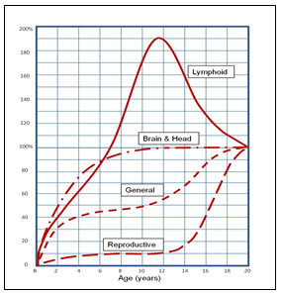(Da Scammon R.E., in Harris J The measurement of man -The University of Minnesota Press)

Nel grafico di Scammon, la curva tratteggiata indicata con il termine "general", descrive l’andamento dello sviluppo somatico con particolare riferimento a peso e altezza. In tal senso se si osserva la verticale in corrispondenza dei 12 anni, si nota ciò che in auxologia viene indicato come picco di crescita ovvero "take-off", osservando peraltro che la rincorsa verso il picco di crescita inizia già verso i 10-11 anni.

Intanto e nello specifico da questa informazione deriva il fatto che già in uscita dal minibasket inizia la rincorsa verso incrementi di crescita sopratutto in termini di "proceritas" ma anche in termini ponderali. La figura che segue (I.Nicoletti in C.M.P. – IEI-CONI – 1985) evidenzia ancora meglio, appunto, la curva di accrescimento staturale in corrispondenza dei 12 anni.

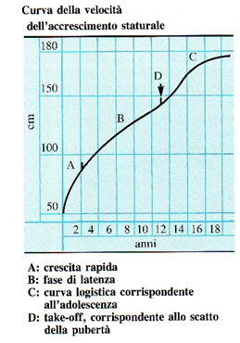

A questo punto è il caso di porre la seguente serie d’interrogativi:
- a chi opera nella fascia dopo il minibasket, queste due informazioni sono note ?
- se la risposta è NO… lasciamo perdere, pazienza !
- se la risposta dovesse essere SI, che uso facciamo di queste informazioni ?
- cioè in pratica questo “sapere teorico” in quale tipologia di “fare e far fare pratico” si traduce ?
- cosa cambia in campo, o meglio cosa dovrebbe cambiare di quanto magari stiamo già facendo ?
Detto ciò e assumendone il valore come base di appoggio del nostro ragionare, vale la pena di dimostrare che esistono tutta una serie di fondati motivi per i quali, nella fascia d’età che va dagli 11 ai 13 anni (che a seconda dei riferimenti e per ambo i generi viene definita pre-adolescenza o pre-pubertà), è proprio il caso di affermare che “la partita” è complessa in materia di continuum formativo tra minibasket e pallacanestro giovanile, ad esempio.

Ciò vuol dire che se non se ne posseggono le conoscenze e le competenze necessarie, questa può diventare veramente una sorta di sconosciuta “terra di mezzo” che invece dobbiamo imparare a riconoscere per poter operare meglio e con efficacia.

Ma vediamo di descrivere qui di seguito quali sono le modificazioni in termini di maturazione e di accrescimento che avvengono in questa fascia d’età e quali sono le conseguenze sul piano motorio in termini di efficacia o meno dell’azione formativa.

Se consideriamo la statura come caratteristica rappresentativa della crescita in generale (vedi schemi e figure), possiamo rilevare che l’inizio della pre-pubertà coincide con il momento in cui l’organismo ha toccato bassi livelli in termini di velocità di accrescimento.
Quasi al termine della loro fanciullezza infatti i nostri aquilotti e le nostre gazzelle, pur con differenze individuali, sono sostanzialmente stabili sia in termini di statura, sia riguardo i buoni livelli di coordinazione generale raggiunti e ancora riguardo l’espressione dei fondamentali di gioco.

Da qui in poi in assenza di dati predittivi oggettivi e secondo varianze assolutamente imponderabili da individuo a individuo, accade qualcosa che ce li fa ritrovare, magari dopo le vacanze estive, come veri e propri “esordienti-semi-analfabeti-motori”. Cos’è successo a “quell’aquilotto che palleggiava e tirava da urlo” ? E a “quella bimba che non temeva assolutamente il confronto con i maschi” ?

Nella prossima puntata vedremo cosa è successo per via di “madre natura” e della sua interazione con l’ambiente, cioè cosa accade nel “fenotipo”.

fabrizio.m.pellegrini@gmail.com

